 | 650000, Кемерово,  пр. Советский, 56, каб. № 210;  Тел. 365545;  Факс 366253 (для прессы);  E-mail: press-centr@fpok.ru;  www.fpok.ru
Михаил Махнев
Пресс-релиз №43 (5507) от 4.07.2024 г.
Ссылка на Федерацию профсоюзных организаций Кузбасса обязательна

Заявление Генерального Совета Федерации Независимых Профсоюзов России
В связи с проводимой против российских профсоюзов кампанией по попыткам изъятия профсоюзного имущества в пользу государства, Генеральный Совет ФНПР – постоянно действующий руководящий орган Федерации – заявляет:
1. Российские профсоюзы, являясь самофинансируемыми некоммерческими организациями, выполняют свои уставные обязанности по организации и защите трудовых прав работников – членов профсоюзов, используя материальную базу, состоящую из членских взносов и доходов от профсоюзного имущества.
2. Профсоюзное имущество формировалось более чем за сто лет на основе профсоюзных вложений и решений государства о предоставлении в профсоюзную собственность тех или иных объектов для выполнения профсоюзами своих уставных целей.
3. На протяжении разных исторических периодов – военного коммунизма, НЭПа, коллективизации и индустриализации, Великой Отечественной войны, восстановления и развития советского государства, перестройки, экономического кризиса 90-х годов и развития России в XXI веке – права́ профсоюзов самостоятельно распоряжаться и управлять своим имуществом как собственностью, не подвергались сомнению и закреплены в законах.
4. В 90-х годах прошлого века и начале нынешнего столетия профсоюзами был заключен ряд соглашений с государственными структурами, разграничивающих права на государственную и профсоюзную собственность.
5. Однако в последние годы проводится кампания по изъятию профсоюзного имущества. Произвольно трактуя законодательство, цитируя нормы с пропусками, ссылаясь на неприменимые к данным обстоятельствам законы, допуская необоснованные грубые и публичные выпады против руководства профсоюзов, пытаются не только отменить принятые профсоюзами имущественные решения, но и изъять вполне успешные – в экономическом и социальном смысле – объекты, где российские работники восстанавливают свое здоровье по социальным ценам с профсоюзной скидкой, занимаются спортом, проводят культурные мероприятия.
6. Такая кампания за последний год развернулась в следующих основных направлениях:
- попытки изъятия помещений, которые более ста лет назад переданы профсоюзам и где работают профсоюзные структуры (Дворец профсоюзов в Санкт-Петербурге, переданный декретом В.Ленина в 1917 году; Дом Союзов в Москве, переданный решением Московского военно-революционного комитета в 1917 году);
- попытки отмены имущественных решений, принятых профсоюзами в прошлом веке, изъятия собственности у нынешних владельцев – добросовестных приобретателей, которые по закону приобрели имущество и вложили в его развитие инвестиционные средства;
- попытки оспорить правопреемственность профсоюзов России на имущество, созданное за столетие.
7. Иски по изъятию не только профсоюзного имущества, которое профсоюзы развивают и используют, обращая доходы на уставные цели, но и зданий, где работают профсоюзные организации, серьезно осложняют деятельность профсоюзов в Российской Федерации и лишают профсоюзы существенной части материальной базы.
8. Не сомневаемся, что Россия переживет нынешнюю кампанию в отношении профсоюзов, однако эффективная система социального партнерства в стране, закрепленная по инициативе профсоюзов в Конституции, может быть разрушена.
Генеральный Совет ФНПР призывает руководство страны обратить внимание соответствующих структур на недопустимость нарушения законодательства в отношении профсоюзов.
См. https://fnpr.ru/events/novosti-fnpr/zayavlenie-generalnogo-soveta-federatsii-nezavisimykh-profsoyuzov-rossii_2024.html

** *** **
Не смешивать политические катаклизмы с защитой прав трудящихся
Всеобщая конфедерация профсоюзов (ВКП) призвала не смешивать политические катаклизмы и конфликты с защитой прав работников, об этом в своем докладе по итогам работы Международной конференции труда (МОТ) сообщила заместитель генсекретаря ВКП Маргарита Усова.
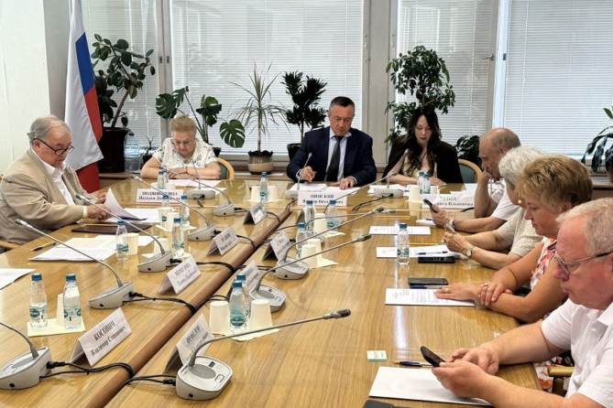
— С точки зрения ВКП как организации, которая объединяет профсоюзы разных стран, политические катаклизмы, изменения в отношениях государств и конфликты между ними не должны лишать работников защиты прав. Целью создания МОТ — была гармонизация социально-трудовых отношений в мире, и таковой она должна оставаться, — рассказала М.Усова.
Также спикер отметила важность для членских организаций ВКП продолжения социального диалога и прогресса в сфере социальной справедливости. Кроме того, заместитель генерального секретаря сообщила, что МОТ при рассмотрении кейсов различных стран должна исходить из необходимости способствовать социальному диалогу.
Данную проблему в своем выступлении на пленарном заседании МКТ затронул Председатель ФНПР Михаил Шмаков.
— Новый многополярный мир с его различными центрами во всех регионах принимает все более четкие очертания. Одновременно подходит к своему логическому завершению процесс глобализации в ее старых, отживших формах. Фактически речь идет о постепенном развале всей бывшей глобализационной парадигмы. Поэтому главная задача сегодня — это выстраивание работы МОТ в возникающем многополярном мире таким образом, чтобы ценности МОТ разделялись и поддерживались в каждом из вновь возникающих центров, — считает председатель ФНПР.
См.: https://www.solidarnost.org/news/vkp-prizvala-ne-smeshivat-politicheskie-kataklizmy-s-zaschitoy-prav-rabotnikov.html
** *** **
Обсудили важные вопросы
В Москве состоялось заседание Общественного совета при Федеральной службе по труду и занятости, в котором приняли участие член Общественного совета при Роструде, заместитель председателя Общероссийского Профсоюза образования Михаил Авдеенко и эксперт Общественного совета при Роструде, секретарь — руководитель правового департамента аппарата Профсоюза Галина Рожко.
Заседание открыл председатель Общественного совета при Роструде, генеральный директор Союза работодателей атомной промышленности, энергетики и науки России Андрей Хитров. Он отметил важность совместного обсуждения социально значимых вопросов и выработки дальнейших совместных решений.
С приветственным словом выступил заместитель руководителя Федеральной службы по труду и занятости Денис Васильев. Он вкратце проинформировал участников заседания о текущей работе Роструда и отметил общественно-социальную значимость обсуждаемых вопросов.
Вопрос о контроле за эффективностью и качеством осуществления органами государственной власти субъектов Российской Федерации переданного полномочия по осуществлению социальных выплат безработным гражданам и иным категориям граждан стал одной из важнейших на заседании совета. Докладчик отметил, что при проведении надзорной деятельности Рострудом оказывается методическая и консультативная помощь органам государственной власти субъектов Российской Федерации, осуществляющих полномочия в сфере занятости населения и сотрудникам центров занятости населения. Также было отмечено, что при подготовке к проведению проверок применяются новые подходы по контролю за переданным полномочием, а именно использование дистанционного мониторинга осуществления органами государственной власти социальных выплат безработным гражданам, на основании разработанных специализированных запросов в Регистре получателей государственных услуг в сфере занятости населения.
На заседании обсудили результаты осуществления Федеральной службой по труду и занятости надзорной (контрольной) деятельности за 2023 год и I квартал 2024 года, работу службы с обращениями граждан, их объединениями и организациями в 2023 году и Ι квартале 2024 года.
См. https://www.eseur.ru/Zasedanie-Obschestvennogo-soveta-pri-Rostrude/

** *** **
Машиностроители и угольщики Кузбасса запускают уникальный конвейер местного производства

Лавный конвейер «Анжера-42» спроектирован и изготовлен на заводе «Анжеромаш» под индивидуальные требования заказчика — шахты «Усковская» Распадской угольной компании. Это высококлассный образец горно-шахтного оборудования, который будет использован взамен аналогов производства Англии и Германии.
«Машиностроители и угольщики Кузбасса запускают уникальный лавный конвейер местного производства. Он успешно прошел многочисленные тестовые исследования и испытания, показав, что по своим техническим характеристикам он не уступает ведущим мировым производителям и имеет ряд преимуществ. В планах машиностроительной отрасли Кузбасса — производство и других видов добычного оборудования под индивидуальный заказ угольщиков. Это важнейшая работа по укреплению технологического суверенитета страны — задачи, поставленной Президентом России Владимиром Путиным», — отметил врио губернатора Илья Середюк.
Максимальная энерговооруженность конвейера «Анжера-42» — 800 кВт, в перспективе завод ставит перед собой задачу разработки и внедрения в производство варианта «Анжера-48» с единичной мощностью приводного блока 1200 кВт.
«Отдельной стратегической задачей для завода является разработка и производство современного очистного комбайна, который будет реальной альтернативой ранее поставляемым в страну из-за рубежа. Планируем презентовать на выставке «Уголь России и Майнинг» в следующем году комбайн К-1000А и передать его на испытание в действующий очистной забой», — рассказал генеральный директор завода Роман Печерин.
Продукция местных машиностроителей имеет ряд существенных преимуществ: использование отечественного сырья, местоположение производства в основном регионе добычи угля, что уменьшает затраты на доставку по территории России.
Машиностроители Кузбасса готовы выстроить работу индивидуально по запросам угледобывающих предприятий и увеличивать мощности для производства нужного оборудования.
Привод крестовой разгрузки лавного конвейера «Анжера-42» был отмечен Гран-при XXXII Международной специализированной выставки «Уголь России и Майнинг —2024».
См. https://ako.ru/

** *** **
Проявили лучшие качества
4 июля в Большом зале ФПОК прошёл областной конкурс «Молодой профсоюзный лидер Кузбасса-2024».
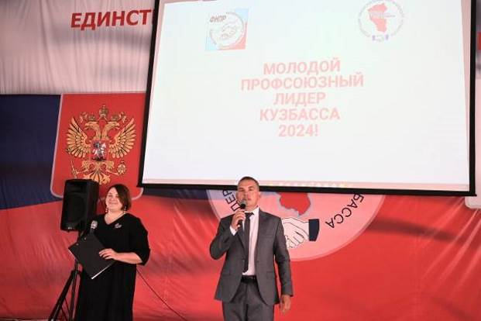
В конкурсе приняли участие 8 молодых лидеров, представляющих профсоюзы работников образования, здравоохранения, Росуглепрофа, ГМПР и НГСП. Каждого лидера сопровождала мощная группа поддержки. Например, троих участников от «Азота» пришла поддержать Галина Золотова, председатель ППО. А представителей образований поддержала целая команда обкома отраслевого профсоюза и ректор КузГТУ Алексей Яковлев.
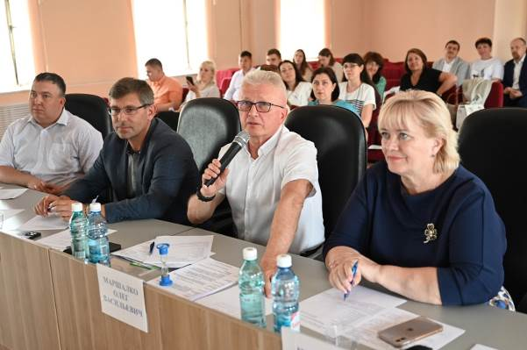
Авторитетное жюри возглавил Олег Маршалко, председатель ФПОК. Приветствуя участников, он подчеркнул важность проведения таких конкурсов и поблагодарил организации, направившие своих молодых лидеров.
Видеоприветствие участникам конкурса направил Дмитрий Морокин, секретарь ФНПР, представитель ФНПР в СФО.
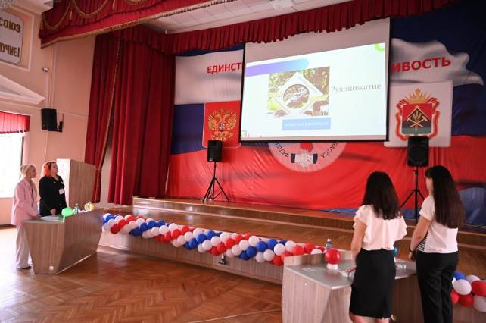
Ведущими конкурса стали Наталья Мокрушина, председатель Молодёжного совета ФПОК, и Сергей Ивлев, председатель Кемеровской областной организации профсоюза работников связи. Доброжелательный и остроумный стиль общения ведущих помогал многим собраться и преодолеть волнение.
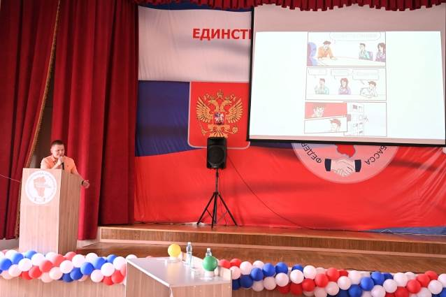
Участникам предстояло 4 испытания: «Самопрезентация», «Мотивация», «Правовая грамотность» и «Ораторское искусство».
В первом туре участники рассказали о своём пути в профсоюз, профессиональном самоопределении, участии в интересных мероприятиях и проектах, а также личных увлечениях и хобби.
Во втором туре они самостоятельно выбирали инструмент для повышения мотивации: буклеты, видеоролик, мемы, исполнение песни под видеоряд и др. В ходе тура даже возник заочный спор между сторонниками продвинутых, цифровых инструментов и выбравшими печатную продукцию для донесения информации о профсоюзе.
Правовую грамотность молодых лидеров проверили в формате «Своей игры». И именно на этом этапе некоторым из них удалось вырваться вперёд за счёт хорошего знания норм охраны труда, трудового законодательства в целом, истории профсоюзного движения.
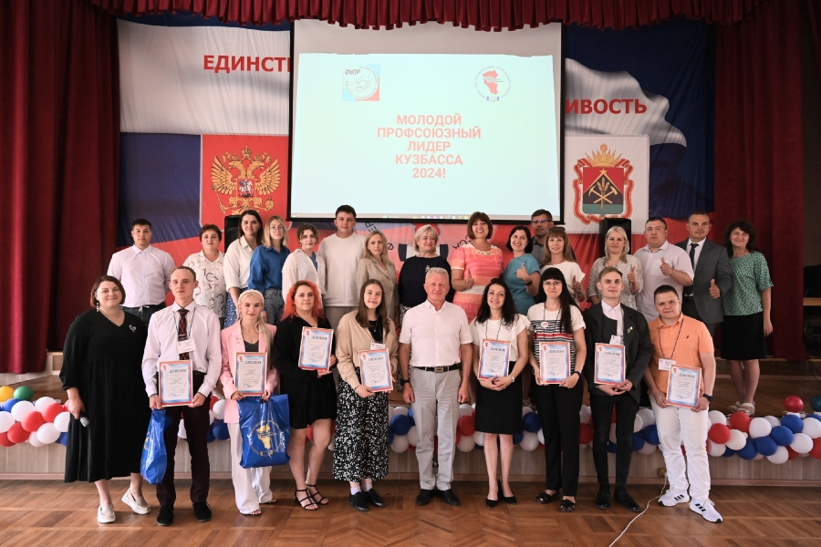
В заключительном туре участники в течение 1 минуты должны были выступить по одной из актуальных для профсоюза тем, сформулированных в виде вопросов: «Профсоюз делает общество справедливее?», «Достойная заработная плата. Это какая?», «Самая главная проблема профсоюзов на сегодняшний день, на Ваш взгляд, и как её решить?», «Как Вы понимаете профсоюзную идеологию?» и др.
При этом члены жюри могли задать (и задавали!) до трёх уточняющих вопросов. Диалог лидеров – опытных и молодых – был интересным и содержательным.
«Я получил огромное удовольствие от конкурса и наших молодых лидеров», – отметил Олег Маршалко в завершение.
По решению жюри победительницей конкурса, которая представит Кузбасс на окружном этапе, стала Анастасия Бардасинская, заместитель председателя ППО студентов КузГТУ.
Интересно, что в прошлом году Анастасия уже заняла второе место в этом конкурсе и вновь решила участвовать в нём, чтобы добиться победы.
На втором месте – Владимир Заводчиков, член комиссии по работе с молодёжью ППО «ЗапСиб» ГМПР.
Третье место заняла Марина Вырвич, председатель цехового комитета управления железнодорожного транспорта ППО КАО «Азот».
Все участники конкурса получили дипломы ФПОК, а победители – денежные сертификаты.

** *** **
Новый раунд переговоров
2 июля состоялось очередное заседание рабочей группы для подготовки проекта Кузбасского регионального соглашения на 2025-2027 годы с участием всех сторон социального партнерства.
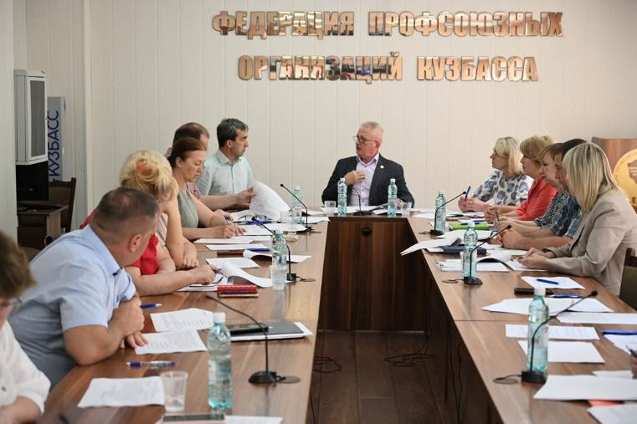
В заседании приняли участие первый заместитель председателя Правительства Кемеровской области – Кузбасса – министр финансов Кузбасса И.Ю. Малахов, и.о. министра труда и занятости населения Кузбасса Е.В. Николаенко, представители министерства образования, министерства социальной защиты населения, министерства здравоохранения Кузбасса, представители профсоюзов и работодателей.
Вел заседание председатель ФПОК, координатор стороны «Профсоюзы» О.В. Маршалко.
Рабочая группа обсудила предложения сторон в раздел 3 проекта Кузбасского регионального соглашения – «Заработная плата, доходы и уровень жизни населения, социальные гарантии».

** *** **
Изменения в налоговой системе: оценка граждан
Всероссийский центр изучения общественного мнения представляет результаты исследования, проведенного по заказу Экспертного института социальных исследований и посвященного восприятию налоговой реформы в России.
Более половины россиян знают, слышали об одобрении правительством предложения Минфина по изменению налоговой системы (58%).
Россияне в большей степени оказались восприимчивы к мерам, касающимся граждан, нежели бизнеса. Из всего перечня предлагаемых мер россияне чаще всего слышали о введении прогрессивной шкалы налогообложения (49% от числа информированных). Часть опрошенных отметили увеличение налоговой нагрузки в целом (для богатых — 12%, для физических лиц — 7%, без уточнения — 7%), тогда как о налоговых льготах для определенных категорий граждан слышали только 7%.
Введение «налогового кешбэка» для семей с низкими доходами с двумя и более детьми и прогрессивной шкалы налога для обеспеченных россиян скорее находит общественную поддержку, справедливыми эти решения считают 84% и 78% соответственно. Примечательно, что чаще таковой видится мера, которая касается одной из наиболее социально уязвимых категорий граждан. Впрочем, напомним, что россияне в большинстве своем выступают за распределение господдержки между всеми семьями с детьми независимо от уровня их дохода.
По оценкам 57%, вышеупомянутые изменения скорее сделают налоговую систему в нашей стране более справедливой, в группе информированных такого мнения придерживаются немного чаще — 62%. Еще 28% считают, что данные меры скорее ничего не изменят, и только 5% — что они сделают налоговую систему менее справедливой.
Повышение налогов для россиян, чей ежемесячный доход превышает 200 тыс. рублей, информированными о налоговой реформе воспринимается как скорее правильное и своевременное решение (65%, здесь и далее речь идет о тех, кто знает, слышал об одобрении правительством поправок в налоговое законодательство). Кроме того, предложенная налоговая нагрузка видится скорее оптимальной: только 35% полагают, что ставку можно было еще поднять, не согласны с этим утверждением больше половины (57%).
См. https://wciom.ru/analytical-reviews/analiticheskii-obzor/izmenenija-v-nalogovoi-sisteme-ocenka-grazhdan

